河北三业流体科技有限责任公司
新建年产1000万套新能源汽车智能空调压缩机制冷系统及部件项目一期二阶段
竣工环境保护验收监测报告表

建设单位：河北三业流体科技有限责任公司
2024年2月

建设单位法人代表： （签字）
建设单位：河北三业流体科技有限责任公司（盖章）
电话：13363303116
传真：
邮编：053000
地址：衡水市高新区中科街218号

表一 项目基本情况
建设项目名称 | 河北三业流体科技有限责任公司新建年产1000万套新能源汽车智能空调压缩机制冷系统及部件项目
建设单位名称 | 河北三业流体科技有限责任公司
建设项目性质 | 新建
建设地点 | 衡水市高新区中科街218号
主要产品名称 | 汽车蒸发器、汽车冷凝器、铜毛细管、金属软管总成（包括：橡胶胶片的生产、高压胶管的生产和扣压、组装工序）
设计生产能力 | 项目一期设计生产规模：汽车蒸发器600万套/年、汽车冷凝器600万套/年、铜毛细管60吨/年、金属软管总成600万套/年、新能源汽车智能空调压缩机制冷系统600万套/年
实际生产能力 | 高压胶管用胶片5800吨（一期二阶段）
建设项目环评时间 | 2022年1月 | 开工建设时间 | 2023年10月
调试时间 | - | 验收现场  监测时间 | 2024年2月1日、2月2日  2024年2月3日、2月4日
环评报告表  审批部门 | 衡水市行政审批局 | 环评报告表  编制单位 | 河北春鲲环保科技有限公司
环保设施设计单位 | -- | 环保设施施工单位 | --
投资总概算 | 29250万元（一期） | 环保投资总概算 | 800万元 | 比例 | 2.73%
实际总概算 | 10000万元（一期二阶段） | 环保投资 | 100万元 | 比例 | 1.0%
验收监测依据 | 一、法律、法规  （1）《中华人民共和国环境保护法》，（2015年1月1日起施行）；  （2）《中华人民共和国环境影响评价法》，（2018年12月29日修正版）；  （3）《中华人民共和国水污染防治法》，（2018年1月1日施行）；  （4）《中华人民共和国大气污染防治法》，（2018年修订）；  （5）《中华人民共和国噪声污染防治法》，2022年6月5日起施行；  （6）《中华人民共和国固体废物污染环境防治法》，（2020年4月29日修正版）；  （7）《建设项目环境保护管理条例》，（2017年10月1日起施行）；  二、验收技术规范  - 《环境影响评价技术导则总纲》（HJ2.1-2016）；  - 《环境影响评价技术导则大气环境》（HJ2.2-2018）；  - 《环境影响评价技术导则地表水环境》（HJ/T2.3-2018）；  - 《环境影响评价技术导则地下水环境》（HJ610-2016）；  - 《环境影响评价技术导则声环境》（HJ2.4-2009）；  - 《环境影响评价技术导则生态影响》（HJ19-2011）；  - 《环境空气质量标准》（GB3095-2012）；  - 《声环境质量标准》（GB3096-2008）；  - 《地下水质量标准》（GB/T14848-2017）；  - 《地表水环境质量标准》（GB3838-2002）；  - 《土壤环境质量 建设用地土壤污染风险管控标准（试行）》（GB/36600-2018）；  - 《土壤环境质量 农用地土壤污染风险管控标准（试行）》（GB15618-2018）；  - 《大气污染物综合排放标准》（GBl6297-1996）；  - 《橡胶制品工业污染物排放标准》（GB27632-2011）；  - 《恶臭污染物排放标准》（GB14554-93）；  - 《挥发性有机物无组织排放控制标准》（GB37822-2019）；  - 《工业企业挥发性有机物排放控制标准》（DB13/2322-2016）；  - 《一般工业固体废物贮存和填埋污染控制标准》（GB18599-2020）；  - 《危险废物贮存污染控制标准》（GB 18597-2023）；  - 《工业企业厂界环境噪声排放标准》（GB12348-2008）；  - 《关于规范建设单位自主开展建设项目竣工环境保护验收的通知（征求意见稿）》（环境保护部）；  - 《建设项目竣工环境保护验收技术指南 污染影响类》（环境保护部）；  - 《建设项目环境影响评价文件审批及建设单位自主开展环境保护设施验收工作指引（试行）》（河北省环境保护厅）；  三、工程技术文件及批复文件  （1）《河北三业流体科技有限责任公司新建年产1000万套新能源汽车智能空调压缩机制冷系统及部件项目环境影响报告表》（河北春鲲环保科技有限公司，2022年1月）；  （2）《河北三业流体科技有限责任公司新建年产1000万套新能源汽车智能空调压缩机制冷系统及部件项目建设环境影响报告表》审批意见（衡水市行政审批局，2022年3月28日，衡行审字第2022XM010-00043号）；  （3）《检测报告》衡水市强旺检测评价服务有限公司，编号：HSQW验收监测[2024]0001号；  （4）《检测报告》衡水市强旺检测评价服务有限公司，编号：HSQW验收监测[2024]0002号
验收监测评价标准、标号、级别、限值 | 1、废气  有组织废气颗粒物和非甲烷总烃排放执行《橡胶制品工业污染物排放标准》（GB 27632-2011）表5标准要求；臭气浓度、H₂S排放执行《恶臭污染物排放标准》（GB14554-93）表2中相关标准要求。  颗粒物无组织排放执行《橡胶制品工业污染物排放标准》（GB27632-2011）表6标准；非甲烷总烃无组织排放厂界执行《工业企业挥发性有机物排放控制标准》（DB13/2322-2016）表2标准，厂内执行《挥发性有机物无组织排放控制标准》（GB37822-2019）附录A表A.1厂区内VOCs无组织排放限值；硫化氢、臭气浓度无组织执行《恶臭污染物排放标准》（GB14554-93）表1中二级标准。  2、废水  项目废水执行《污水综合排放标准》（GB8978-1996）表4中三级标准，并满足北区污水处理厂进水水质指标。  3、噪声  项目营运期厂界噪声执行《工业企业厂界环境噪声排放标准》（GB12348-2008）中的3类和4类标准。  4、固废  一般工业固体废物执行《一般工业固体废物贮存和填埋污染控制标准》（GB18599-2020）。危险废物执行《危险废物贮存污染控制标准》（GB18597）和《中华人民共和国固体废物污染环境防治法》（2020年4月29日修正版）“危险废物污染环境的防治”中相关规定。生活垃圾执行《中华人民共和国固体废物污染环境防治法》（2020年4月29日修正版）“生活垃圾污染环境的防治”中相关规定。  表2-1执行标准一览表  监测类型 项目 监测指标 标准限值 标准名称及标准号  有组织废气 有组织废气 颗粒物 基准排气量2000m³/t胶 《橡胶制品工业污染物排放标准》（GB27632-2011）表5  最高允许排放浓度：12mg/m³  非甲烷总烃 基准排气量2000m³/t胶  最高允许排放浓度：10mg/m³  臭气浓度 2000（无量纲） 《恶臭污染物排放标准》  无组织废气 厂界上风向1个点，下风向3个点 总悬浮颗粒物 ≤1.0mg/m³ 《橡胶制品工业污染物排放标准》（GB27632-2011）表6及《大气污染物综合排放标准》（GB16297-1996）表2排放限值  下风向3个点 非甲烷总烃 ≤2.0mg/m³ 《工业企业挥发性有机物排放控制标准》（DB13/2322-2016）表2  硫化氢 ≤0.06mg/m³ 《恶臭污染物排放标准》（GB14554-1993）表1二级新改扩建排放限值  臭气浓度 ≤20（无量纲）  车间口 非甲烷总烃 1h平均浓度≤6mg/m³；任意一次浓度≤20mg/m³ 《挥发性有机物无组织排放控制标准》（GB37822-2019）附录A  废水 废水排放口 pH值 6-9 《污水综合排放标准》GB8978-1996表2、《橡胶制品工业污染物排放标准》GB 27632-2011表2及北区污水处理厂进水水质指标  总磷 1  全盐量 /  悬浮物 150  氨氮 30  石油类 10  动植物油类 100  总氮 40  化学需氧量 30  噪声 厂界 噪声 昼间65 dB（A） 夜间55 dB（A） 《工业企业厂界环境噪声排放标准》（GB12348-2008）表1中3类  昼间70 dB（A） 夜间55 dB（A） 《工业企业厂界环境噪声排放标准》（GB12348-2008）表1中4类

表二 工程建设内容
建设地点、规模、主要建设内容
本项目位于河北省衡水市高新区中科街218号，滏阳一路以西，新区七路以南，新区八路以北，中广核以南，项目厂址中心坐标为东经115°43′59.271″，北纬37°48′26.227″。项目厂址北侧为中广核生物燃气河北有限公司；西侧为中科大街；南侧为新区八路；东侧为闲置空地。厂区周围敏感点为东南侧350 m的后谢漳村居民住宅。项目地理位置图见附图1，厂区周边关系图见附图2。
1、生产规模
项目一期设计生产规模：汽车蒸发器600万套/年、汽车冷凝器600万套/年、铜毛细管60吨/年、金属软管总成600万套/年、新能源汽车智能空调压缩机制冷系统600万套/年。
一期二阶段设计产品方案见下表。

表2-1一期二阶段产品方案
分期 | 产品名称 |  | 单位 | 设计年产量 | 一期一阶段验收产量 | 一期二阶段验收产量
1期 | 空调压缩机制冷系统部件 | 汽车蒸发器 | 万套 | 600 | 0 | 0
 |  | 汽车冷凝器 | 万套 | 600 | 0 | 0
 |  | 铜毛细管 | 吨 | 60 | 0 | 0
 |  | 金属软管总成 | 万套 | 600 | 金属软管总成用高压胶管1000万米 | 高压胶管用胶片5800吨
 | 新能源汽车智能空调压缩机制冷系统 |  | 万套 | 600 | 0 | 0
2、主要建设内容：
项目一期二阶段密炼中心占地面积3360平方米，新建密炼车间7500平方米，一期二阶段购置密炼中心1套（包括：气力输送装置1套、大料仓8个、密炼机1台、开炼机2台、晾胶机1台、小料称量机1台）、切胶机1台。
厂区平面布置图见附图3。
3、公用工程
（1）给排水
①给水：本项目用水主要为生产用水和职工生活用水，由河北衡水高新技术产业开发区供水管网供给。
新鲜水用量约为3.3 m³/d，其中：锅炉软水制备用水量0.9 m³/d，冷却水量0.4 m³/d，职工生活用水量为8.0 m³/d。
②排水：项目排水主要为职工生活污水，外排水量6.4 m³/d，经沉淀井、化粪池处理达标后排入纳污管网，最终进北区污水处理厂深度处理。
项目水平衡图见图2-1。
1.6
新鲜水3.3
经沉淀井、化粪池处理达标后排入纳污管网，最终进北区污水处理厂深度处理
6.4
软水制备
0.9
胶管冷却水
0.5
胶管试压水
0.2
蒸汽冷凝水
0.2
硫化工序
0.5
0.3
0.4
8.0
15
职工生活用水
锅炉
0.8
浓水0.1
0.8
喷淋塔和冷却塔补水
0.1

图2-1 项目给排水平衡图 单位m³/d
（2）供电
项目供电电源由河北衡水高新技术产业开发区供电所供给，年用电量100万kWh，供电可靠性高，可满足项目用电需求。项目环保设备采用单独的电量表进行计量。
（3）供热
本项目厂区内设置1台4t燃气锅炉，硫化工序采用蒸汽加热，冬季取暖及夏季制冷采用冷暖空调。
4、项目设备表
表2-1 一期二阶段设备表
序号 | 设备名称 | 单位 | 一期数量 | 一期一阶段  验收数量 | 一期二阶段  验收数量 | 备注
1 | 密炼中心 | 套 | 2 | 0 | 1 | 包括：气力输送装置1套、大料仓8个、密炼机1台、开炼机2台、小料称量机1台
2 | 切胶机 | 台 | 3 | 0 | 1 | 用于切胶
3 | 三辊压延机 | 台 | 7 | 0 | 0 | 用于压延工序
4 | 塑料挤出机 | 台 | 9 | 1 | 0 | 用于包塑、管芯挤出工序
5 | 橡胶挤出机 | 台 | 9 | 2 | 0 | 用于橡胶管挤出
6 | 棉线编织机 | 台 | 22 | 0 | 0 | 用于编织、缠绕工序
7 | 钢丝编织机 | 台 | 22 | 0 | 0 | 用于编织、合股工序
8 | 钢丝缠绕机 | 台 | 7 | 8 | 0 | 用于编织、缠绕工序
9 | 卧式硫化罐 | 台 | 3 | 1 | 0 | 用于硫化工序
10 | 解塑机 | 台 | 9 | 0 | 0 | 用于硫化工序后解塑
11 | 破碎机 | 台 | 1 | 0 | 0 | 用于解塑后塑料的破碎
12 | 剥胶机 | 台 | 6 | 0 | 0 | 用于剥胶工序
13 | 脉冲试验机 | 台 | 2 | 1 | 0 | 用于检验工序
14 | 橡胶硬度计 | 台 | 4 | 0 | 0
15 | 高低温试验箱 | 台 | 2 | 0 | 0
16 | 拉力试验机 | 台 | 2 | 0 | 0
5、原辅材料及能源消耗：
项目一期二阶段原辅材料及能源消耗表见下表。
表2-2 一期二阶段原辅材料及能源消耗表
序号 | 名称 | 单位 | 一期二阶段消耗量
1 | 天然橡胶 | t/a | 2160
2 | 丁腈橡胶 | t/a | 583.2
3 | 丁苯橡胶 | t/a | 360
4 | 三元乙丙橡胶 | t/a | 360
5 | 炭黑 | t/a | 1284
6 | 硫磺 | t/a | 43.2
7 | 石蜡油 | t/a | 120
8 | 促进剂CZ | t/a | 43.2
9 | 防老剂D | t/a | 43.2
10 | 氧化锌 | t/a | 67.2
11 | 古马龙（固） | t/a | 120
12 | 松焦油 | t/a | 67.8
13 | 硬脂酸 | t/a | 192
14 | 钙粉 | t/a | 360
 | 合计 |  | 5803.8
6、劳动定员及工作制度
项目劳动定员110人，8小时工作制，一班制，年工作300天。
主要工艺流程及产污环节
高压胶管生产工艺流程及排污节点示意图见下图。
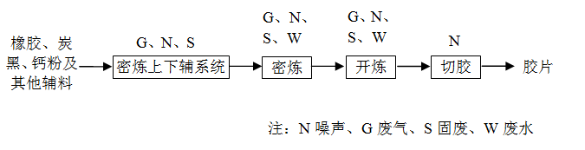
图2-1 生产工艺流程及排污节点示意图
工艺流程介绍：
（1）备料
项目所需的原材料天然橡胶、丁腈橡胶、丁苯橡胶及三元乙丙橡胶胶块分别以袋装外购入厂，检验合格后入库备用；密炼小料由带内衬的编织袋盛装，入库备用；石蜡油采样储罐储存，其他液体小料采用高密度聚乙烯桶盛装。
（2）配料
本项目采用密炼中心及上下辅系统成套设备，每套上下辅系统包括1套小粉料配料系统、1套大粉料配料输送系统和1套液态料配料输送系统。
①小粉料配料系统：本工程小粉料主要包括氧化锌、硬脂酸、硫磺、促进剂CZ、防老剂D等。采用小料称量机自动称量包装，根据产品生产配比要求对各种小料单独称量，包装采样可降解专用橡胶密炼袋，生产时将封口的密炼袋通过传送带运至密炼工序投料处，投加至密炼中心内进行密炼处理。
②大粉料加料输送系统：本工程所用大粉料主要为炭黑、钙粉。袋装的炭黑及钙粉由行吊运至大粉料配料系统投料口，人工解开包装袋底部封口对准投料口，粉料通过重力进入到密闭仓内，通过气力输送装置输送到大料料仓中。生产时通过粉料仓底部的螺旋送料装置将大粉料输送到自动称量系统中，称量后的大粉料通过螺旋送料装置输送加入到密炼中心内进行密炼处理。
③液态料（油料）配料输送系统：本工程所用液态料（油料）为石蜡油，油料配料输送系统包括石蜡油储罐、输油泵、输油管道及油料秤，生产时通过输油泵定量输送至油料秤，经过称量后通过油管注入密炼中心中。
本工序污染源主要为上下辅系统产生的颗粒物；上下辅料系统运行噪声，废气处理袋式除尘器收集的除尘灰。
（3）密炼
物料加入密炼室后，加料门关闭，压料装置的上顶栓降落，对物料加压。物料在上顶栓压力及摩擦力的作用下，被带入两个具有螺旋棱、有速比的、相对回转的两转子的间隙中，致使物料在由转子与转子，转子与密炼室壁、上顶栓、下顶栓组成的捏炼系统内，受到不断变化和反复进行的剪切、撕拉、搅拌和摩擦的强烈捏炼作用，从而达到塑炼的目的，全过程为全密闭环境。由于密炼过程为放热过程，为了防止橡胶焦化，密炼中心采用冷却水循环系统控制密炼温度保持在90～100℃。
本工序废气污染物主要为密炼工序产生的颗粒物、非甲烷总烃、H₂S、臭气浓度；废水污染源主要为循环冷却水；噪声污染源主要为密炼中心及辅料系统运行噪声；另外为袋式除尘器收集的粉尘。
（4）开炼
本项目开炼工序使用密炼中心进行开炼，生产时通过控制开关打开密炼中心底部的管道落料口，由配套行车将密炼好的胶料送至开炼机上进行开炼处理，通过调整吃料辊距，将胶团压制成胶片，便于下一步过滤。过滤后的胶团由人工再次送至开炼机进行开炼处理，人工横向隔断下片，然后进行打三角包操作，并加入开炼机进行进一步开炼，重复上述操作2～3次。打三角包操作完成后，再加至开炼机进行薄通下片，通过调整两辊间距控制胶片厚度，辊筒中通有冷却水，通过间接冷却水控制辊筒温度为60～65℃。薄通下片后得到表面平整、厚度均匀的胶片，在晾胶机中冷却，晾胶机为全密封形式，废气引入治理设施。
本工序废气污染物主要为开炼及晾胶冷却过程中产生的开炼废气，主要污染物为非甲烷总烃、H₂S、臭气浓度；废水污染源主要为循环冷却水；噪声污染源主要为开炼机运行噪声；开炼过程中产生的橡胶边角料。
（5）切胶
晾胶完成的胶片由人工操作切胶机将胶片裁剪成后续工序所需的大小外售。本项目使用切胶机为电切胶机，不使用液压油。
本工序污染物主要为切胶机运行噪声N及切胶过程中产生的橡胶边角料。

工程变动情况
经现场调查和与建设单位核实，企业实际建设地点、验收标准等跟环评及批复要求基本保持一致。一期二阶段建设完成后，一期一阶段和一期二阶段建设内容构成项目一期全部建设内容，其他审批内容不再建设。具体情况如下：
1、产品方案
具体变化详见：表2-1一期二阶段产品方案。
2、生产设备
具体变化详见：表2-1项目设备表。
环评工艺描述晾胶在晾胶架上晾晒，实际建设1台晾胶机，晾胶机为密闭设备，采用管道收集废气进入废气治理设施。
3、污染治理设施调整
环评设计阶段：
密炼中心称量配料料仓负压作业，粉尘经布袋除尘器处理后经15 mDA001排气筒高空排放（配料设置单独密闭间）；密炼中心的密炼机设置集气管道，进出口设置集气罩（加软帘），废气经集气罩/集气管道收集；开炼、挤出、压延、包胶、包塑和硫化工序上方设集气罩（加软帘），密炼废气经集气罩收集引至袋式除尘器处理后与开炼、挤出、压延、包胶、包塑和硫化工序废气共同引至催化燃烧装置处理，然后通过15 mDA001排气筒高空排放。
实际建设情况：
大料料仓产生的粉尘经设备自带的除尘器处理；气力输送装置产生的粉尘经设备自带的除尘器处理；小料配料机用软帘对四周全部密闭，顶部设置集气罩，收集的粉尘经气力输送装置自带的布袋除尘器处理；以上废气再引至二期软芯“碱喷淋塔+催化燃烧装置”进行处理，最后经15 m排气筒高空排放。密炼机投料口设置集气罩，投料废气与密炼过程废气共同经中央除尘器处理，再引至二期软芯“碱喷淋塔+催化燃烧装置”进行处理，最后经15 m排气筒高空排放。
密炼中心的密炼机下料区、开炼机进行二次密闭，二次密闭间通过顶部收集口和管道收集，密炼中心的晾胶机为密闭设备，采用管道收集。以上废气与中央除尘后废气、二期软芯车间废气共用一套“碱喷淋塔+催化燃烧装置”进行处理，然后通过15m排气筒高空排放。
密炼中心废气治理设施增加碱喷淋装置，属于治理设施优化。
对照《关于印发<污染影响类建设项目重大变动清单（实行）>的通知》（环办环评函[2020]688号）文件，上述变动不属当前环境管理要求认定的重大变化。

表三 主要污染源、污染物处理和排放
主要污染源、污染物处理和排放
1、废气
大料料仓产生的粉尘经设备自带的除尘器处理；气力输送装置产生的粉尘经设备自带的除尘器处理；小料配料机用软帘对四周全部密闭，顶部设置集气罩，收集的粉尘经气力输送装置自带的布袋除尘器处理；以上废气再引至二期软芯“碱喷淋塔+催化燃烧装置”进行处理，最后经15 m排气筒高空排放。密炼机投料口设置集气罩，投料废气与密炼过程废气共同经中央除尘器处理，再引至二期软芯“碱喷淋塔+催化燃烧装置”进行处理，最后经15 m排气筒高空排放。
密炼中心的密炼机下料区、开炼机进行二次密闭，二次密闭间通过顶部收集口和管道收集，密炼中心的晾胶机为密闭设备，采用管道收集。以上废气与中央除尘后废气、二期软芯车间废气共用一套“碱喷淋塔+催化燃烧装置”进行处理，然后通过15m排气筒高空排放。
项目废气处理流程示意图如下：
自带除尘器
大料料仓废气
小料配料废气
二次密闭
自带除尘器
气力输送装置废气
晾胶废气
密闭设备+管道收集
集气罩
二次密闭+管道收集
中央除尘器
密炼投料废气
密炼废气
管道/集气罩
碱喷淋塔+催化燃烧装置
15m排气筒
开炼废气

二期软芯车间废气

图3-1 废气处理流程示意图
2、废水
生活污水：经沉淀井、化粪池处理达标后排入纳污管网，最终进北区污水处理厂处理。
3、噪声
本项目噪声源主要为生产设备和环保设备配套风机，选用低噪声设备、采用基础减震、室内安置等措施降低噪声。
4、固废
橡胶下脚料集中收集后出售，不外排。检验工序橡胶不合格品集中收集后出售，不外排。除尘器收集的粉尘集中收集后回用于生产，不外排。废包装桶集中收集后由厂家回收再利用，不外排。废液压油、废机油、废油桶、废活性炭、废过滤棉、废催化剂、废碱液暂存于危废贮存间，定期委托有资质的单位处理；职工生活垃圾集中收集后由环卫部门统一清运处理。
监测点位见下图：
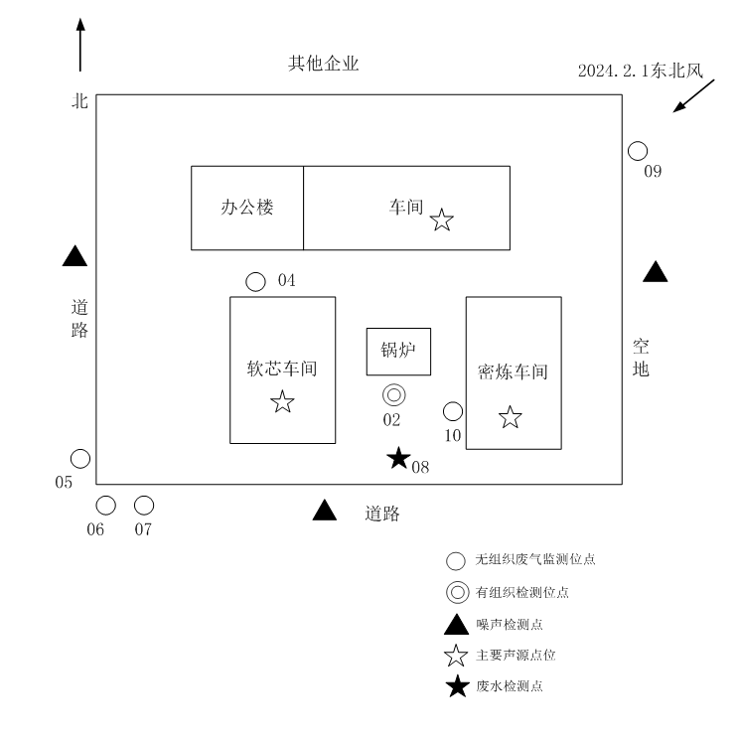

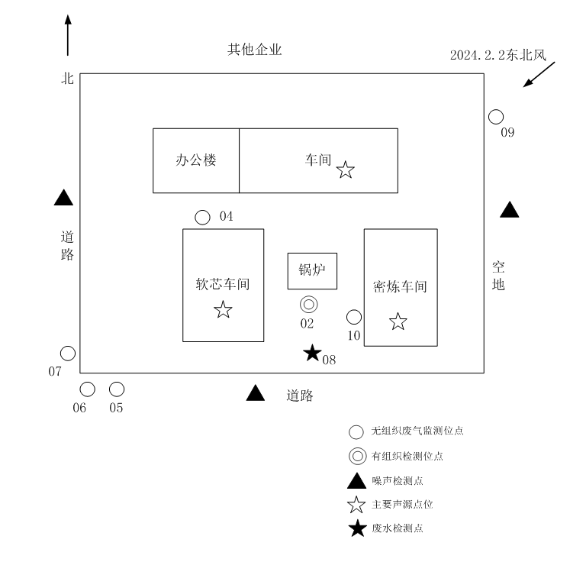

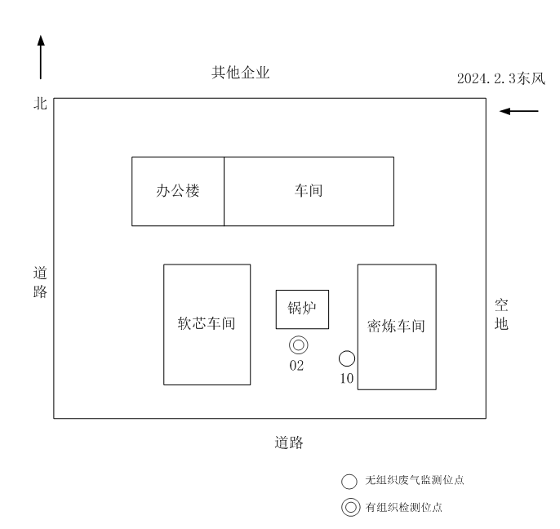
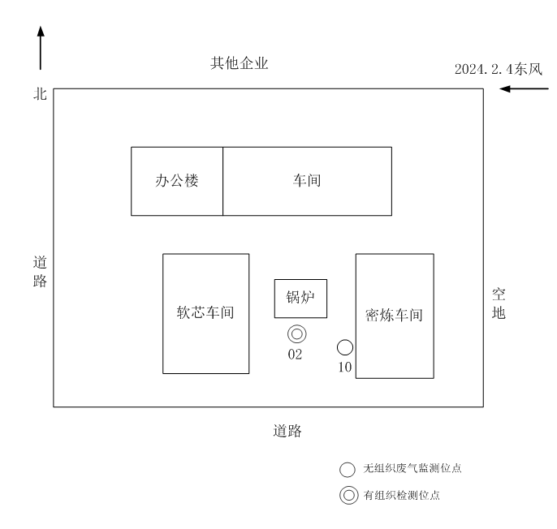

表四 建设项目环境影响报告表主要结论及审批部门审批决定
一、建设项目环评报告表的主要结论建议
本项目符合国家和地方产业政策要求；项目选址符合当地规划要求，项目选址可行；项目建设后在满足环评提出各项污染防治措施的基础上，污染物能够达标排放，对区域环境影响较小，环保措施可行。因此从环境保护的角度认为，本项目建设可行。
二、审批部门审批意见
审批意见见附件。
三、“三同时”落实情况表
表4-1 环境保护“三同时”情况
内容  要素 | 排放口（编号、名称）/污染源 |  |  | 污染物项目 | 环境保护措施 |  | 执行标准 | 落实情况
大气环境 | 一期工程 | 高压胶管生产废气排气筒DA001 | 橡胶配料工序（上下辅料） | 颗粒物 | 密炼中心称量配料料仓负压作业，粉尘经布袋除尘器处理后经15mDA001排气筒高空排放（配料设置单独密闭间） | 共用一根排气筒 | 《橡胶制品工业污染物排放标准》（GB27632-2011）表5排放限值的要求  《恶臭污染物排放标准》（GB14554-93）表2二级排放标准 | 大料料仓产生的粉尘经设备自带的除尘器处理；气力输送装置产生的粉尘经设备自带的除尘器处理；小料配料机用软帘对四周全部密闭，顶部设置集气罩，收集的粉尘经气力输送装置自带的布袋除尘器处理；以上废气再引至二期软芯“碱喷淋塔+催化燃烧装置”进行处理，最后经15 m排气筒高空排放。密炼机投料口设置集气罩，投料废气与密炼过程废气共同经中央除尘器处理，再引至二期软芯“碱喷淋塔+催化燃烧装置”进行处理，最后经15 m排气筒高空排放。  密炼中心的密炼机下料区、开炼机进行二次密闭，二次密闭间通过顶部收集口和管道收集，密炼中心的晾胶机为密闭设备，采用管道收集。以上废气与中央除尘后废气、二期软芯车间废气共用一套“碱喷淋塔+催化燃烧装置”进行处理，然后通过15m排气筒高空排放。
 |  |  | 橡胶密炼工序 | 颗粒物  非甲烷总烃  臭气浓度 | 密炼中心的密炼机设置集气管道，进出口设置集气罩（加软帘），废气经集气罩/集气管道收集；开炼、挤出、压延、包胶、包塑和硫化工序上方设集气罩（加软帘），密炼废气经集气罩收集引至袋式除尘器处理后与开炼、挤出、压延、包胶、包塑和硫化工序废气共同引至催化燃烧装置处理，然后通过15mDA001排气筒高空排放。
 |  |  | 橡胶开炼工序 | 非甲烷总烃  臭气浓度
 |  |  | 橡胶压延工序 | 非甲烷总烃  臭气浓度
 |  |  | 塑料熔融挤出工序 | 非甲烷总烃 |  |  |  | 本阶段不涉及
 |  |  | 橡胶挤出工序 | 非甲烷总烃  臭气浓度 |  |  |  | 本阶段不涉及
 |  |  | 橡胶硫化工序 | 非甲烷总烃  硫化氢  臭气浓度
 |  |  | 橡胶包胶工序 | 非甲烷总烃  臭气浓度
 |  |  | 塑料包塑工序 | 非甲烷总烃
 |  | 焊接工序排气筒DA002 |  | 颗粒物 | 引风集气至袋式除尘器处理后15mDA002排气筒排空 |  | 《大气污染物综合排放标准》（GB16297-1996）表2二级标准要求 | 不再建设
 | 无组织废气 |  |  | 颗粒物 | 车间密闭 |  | 《橡胶制品工业污染物排放标准》（GB27632-2011）表6无组织排放限值要求和《大气污染物综合排放标准》（GB16297-1996）表2无组织排放监控浓度限值 | 已落实
 |  |  |  | 非甲烷总烃 |  |  | 《工业企业挥发性有机物排放控制标准》（DB13/2322-2016）中表2其他企业边界浓度限值  厂区车间外设置监控点，排放浓度执行（GB37822-2019）《挥发性有机物无组织排放控制标准》表A.1厂区内VOCs无组织特别排放限值 | 已落实
 |  |  |  | 硫化氢 |  |  | 《恶臭污染物排放标准》（GB14554-93）表1二级新改扩建厂界标准 | 已落实
 |  |  |  | 臭气浓度 |  |  |  | 已落实
地表水环境 | 生活污水 |  |  | pH  COD  BOD₅  氨氮  SS | 经沉淀井、化粪池处理达标后排入纳污管网，最终进北区污水处理厂处理 |  | （GB8978-1996）《污水综合排放标准》表4中三级标准及北区污水处理厂进水水质指标 | 已落实，同时执行《橡胶制品工业污染物排放标准》GB 27632-2011表2
声环境 | 生产设备 |  |  | 设备运行噪声 | 选用低噪声设备、采用基础减震、室内安置等措施降低噪声 |  | （GB12348-2008）《工业企业厂界环境噪声排放标准》中3类和4类标准 | 已落实
固体废物 | 塑料制品加工工序（解塑、破碎）塑料下脚料集中收集后部分出售，部分回用于生产，不外排。  橡胶制品加工工序（密炼、开炼、挤出、压延、裁断）橡胶下脚料集中收集后出售，不外排。  机加工工序（编织、缠绕、合股、下料、剪切等机加工）纤维线、金属下脚料集中收集后出售，不外排。  检验工序橡胶不合格品集中收集后出售，不外排。  包覆旧水包布集中收集回用于生产，定期出售，不外排。  焊接工序袋式除尘器收集的粉尘集中收集后交环卫部门进行无害化处理。  橡胶制品袋式除尘器收集的粉尘集中收集后回用于生产，不外排。  废包装桶集中收集后由厂家回收再利用，不外排。  废液压油、废机油、废油桶、废活性炭、废过滤棉、废催化剂暂存于危废贮存间，定期委托有资质的单位处理；  职工生活垃圾集中收集后由环卫部门统一清运处理。 |  |  |  |  |  |  | 橡胶下脚料集中收集后出售，不外排。检验工序橡胶不合格品集中收集后出售，不外排。除尘器收集的粉尘集中收集后回用于生产，不外排。废包装桶集中收集后由厂家回收再利用，不外排。废液压油、废机油、废油桶、废活性炭、废过滤棉、废催化剂、废碱液暂存于危废贮存间，定期委托有资质的单位处理；职工生活垃圾集中收集后由环卫部门统一清运处理
土壤及地下水  污染防治措施 | 对厂区地面进行分区防渗处理，重点防渗区包括危废暂存间，生产设备摆放区；一般防渗区包括生产区、原材料区、成品区；简单防渗区为办公区和厂区道路。  简单防渗区：进行地面硬化，进行简单防渗；  一般防渗区：地面采取三合土铺底，再在上层铺10～15cm的耐酸碱水泥进行硬化，渗透系数≤10⁻⁷cm/s；  重点防渗区：需在一般防渗基础上再刷环氧树脂地坪漆进而达到重点防渗区的相关要求，渗透系数≤10⁻¹⁰cm/s。此外危废暂存间：需设置危废间标志牌、专人管理设置台账、加门加锁。 |  |  |  |  |  |  | 已落实
生态保护措施 | 无 |  |  |  |  |  |  | /
环境风险  防范措施 | 1、危险废物暂存间地面做防渗，并有明显的安全警示标志。定期对危废包装容器进行检查，发现包装破损、渗漏等，应及时处理；搬运时要轻装轻卸，防止包装及容器的损坏。  2、制定防火规范及要求，对员工进行消防安全知识培训，重点培训岗位防火技术、操作规程、灭火器和消防栓使用办法、疏散逃生知识等，加强员工防火意识，加强防火管理。危废间设置相应的危险标识，严禁烟火，防止起火。危废间内电器设备应防潮封闭，要有良好的保护接地等措施。  3、制定突发环境事件应急预案，并报相关部门备案。 |  |  |  |  |  |  | 已落实

表五 验收监测质量保证及质量控制
衡水市强旺检测评价服务有限公司为本项目出具的验收监测报告，报告编号：HSQW验收监测[2024]0001号、HSQW验收监测[2024]0002号。
验收监测质量保证及质量控制：
（1）监测人员
参加本项目监测人员均经过岗前培训、考核合格，并持有上岗证。监测报告严格实行三级审核制度，经核对、审核，最后由授权签字人签字。
（2）检测仪器
所有检测仪器经计量部门检定或校准并在有效期内。所用标准物质全部为有证标准物质或能够溯源到国家基准的物质。
（3）废气监测过程
废气的采集、运输、保存、实验室分析和数据计算的全过程均按照《固定源废气监测技术规范》（HJ/T 397-2007）、《固定污染源监测质量保证与质量控制技术规范（试行）》（HJ/T 373-2007）、《大气污染物无组织排放监测技术导则》（HJ/T 55-2000）的要求进行，监测前对采样器进行流量校准及现场检漏。
（4）噪声监测过程
噪声监测过程符合《工业企业厂界环境噪声排放标准》（GB12348-2008）要求，声级计测量前后均经声校准器校准且合格，监测数据有效。
（5）废水监测过程
废水采样、运输、保存、分析全过程严格按照《污水监测技术规范》（HJ 91.1-2019）规定进行，采集了不少于10%的现场平行样和全程序空白样品，实验室分析了空白样品、校准曲线中间校核点、平行双样、有证标准物质等进行质量控制。

表六 验收监测内容
验收监测内容见下表。

表6-1 有组织废气检测内容与频次一览表
序号 | 检测点位及编号 | 检测指标 | 检测频次 | 排气筒高度 | 备注
1 | 软芯车间排气筒进口（01） | 非甲烷总烃、硫化氢 | 检测2天，  每天3次 | / | /
2 | 密炼车间排气筒进口（03） | 非甲烷总烃、硫化氢 | 检测4天，  每天3次 | / | /
3 | 炼胶硫化挤出废气排放口DA001（02） | 颗粒物、非甲烷总烃、硫化氢、臭气浓度 | 检测4天，  每天3次 | 15米 | 净化设备：袋式除尘器+喷淋塔+催化燃烧装置

表6-2 无组织废气检测内容与频次一览表
序号 | 检测点位及编号 | 检测指标 | 检测频次 | 备注
1 | 软芯车间车间口（04） | 非甲烷总烃 | 检测2天，  每天4次 | /
2 | 密炼车间车间口（10） | 非甲烷总烃 | 检测4天，  每天4次 | /
3 | 上风向（09） | 颗粒物 | 检测2天，  每天4次 | /
4 | 下风向（05）  下风向（06）  下风向（07） | 非甲烷总烃、颗粒物、硫化氢、臭气浓度 | 检测2天，  每天4次 | /

表6-3厂界噪声检测内容与频次一览表
序号 | 检测点位 | 检测指标 | 检测频次 | 备注
1 | 厂界东、厂界南、  厂界西 | 厂界噪声 | 检测2天，  昼间、夜间  各监测一次 | /

表6-4废水检测内容与频次一览表
序号 | 检测点位 | 检测指标 | 检测频次 | 备注
1 | 总排放口DW001（08） | pH值、总磷、全盐量、悬浮物、氨氮、石油类、五日生化需氧量、动植物油类、总氮、化学需氧量 | 检测2天，  每天4次 | /

表七 验收监测结果
验收监测期间生产工况记录：
项目验收检测期间运行正常，污染治理设施正常运行，生产工况为85%～90%，大于75%，能满足“三同时”验收检测工况要求。
验收监测结果：
见附件监测报告（HSQW验收监测[2024]0001号、HSQW验收监测[2024]0002号）。

表八 验收监测结论
检测期间，河北三业流体科技有限责任公司生产正常，污染治理设施运行稳定，生产负荷85%～86%%，满足验收检测技术规范>75%的要求。
（1）废气
炼胶硫化挤出废气排放口DA001外排废气中颗粒物、非甲烷总烃排放均符合《橡胶制品工业污染物排放标准》GB 27632-2011表5排放限值要求：颗粒物排放浓度≤12mg/m³，非甲烷总烃排放浓度≤10mg/m³；硫化氢、臭气浓度排放均符合《恶臭污染物排放标准》GB 14554-1993表2排放限值要求：硫化氢排放速率≤0.33kg/h，臭气浓度≤2000（无量纲）。
软芯车间车间口、密炼车间车间口非甲烷总烃排放符合《挥发性有机物无组织排放控制标准》GB 37822-2019 表A.1 特别排放限值要求：厂区内监控点处1h平均浓度值≤6mg/m³，监控点处任意一次浓度值≤20mg/m³。
企业厂界无组织废气中颗粒物排放浓度满足《橡胶制品工业污染物排放标准》GB27632-2011表6排放限值要求：颗粒物≤1.0mg/m³；非甲烷总烃排放浓度满足《工业企业挥发性有机物排放控制标准》DB 13/2322-2016表2其他企业浓度限值要求：非甲烷总烃≤2.0mg/m³；硫化氢、臭气浓度均符合《《恶臭污染物排放标准》GB 14554-1993 表1排放限值要求：硫化氢≤0.06mg/m³，臭气浓度≤20（无量纲）。
（2）废水
总排放口DW001所排废水中pH值、总磷、悬浮物、氨氮、石油类、五日生化需氧量、动植物油类、总氮、化学需氧量均符合《污水综合排放标准》GB8978-1996表2及《橡胶制品工业污染物排放标准》GB 27632-2011表2排放限值要求，同时满足北区污水处理厂进水水质指标
（3）噪声
企业厂界东、厂界南环境噪声夜间范围40.0-41.1dB（A），昼间环境噪声夜间范围47.8-55.1dB（A），符合《工业企业厂界环境噪声排放标准》GB12348-2008表1中3类区标准限值：昼间≤65dB（A），夜间≤55dB（A）；企业厂界西环境噪声夜间范围42.2-42.6dB（A），昼间环境噪声夜间范围53.1-62.4dB（A），符合《工业企业厂界环境噪声排放标准》GB12348-2008表1中4类区标准限值：昼间≤70dB（A），夜间≤55dB（A）。
（4）固废
橡胶下脚料集中收集后出售，不外排。检验工序橡胶不合格品集中收集后出售，不外排。除尘器收集的粉尘集中收集后回用于生产，不外排。废包装桶集中收集后由厂家回收再利用，不外排。废液压油、废机油、废油桶、废活性炭、废过滤棉、废催化剂、废碱液暂存于危废贮存间，定期委托有资质的单位处理；职工生活垃圾集中收集后由环卫部门统一清运处理。
（5）总量控制要求
《河北三业流体科技有限责任公司新建年产1000万套新能源汽车智能空调压缩机制冷系统及部件项目》环评和批复总量控制指标：COD：0t/a，氨氮：0t/a，SO₂：0t/a，NO_{X}：0t/a；特征污染物以预测值作为总量控制指标建议值，即一期项目颗粒物：0.234 t/a、非甲烷总烃：0.241 t/a、硫化氢：0.053 t/a；二期项目颗粒物：0.157 t/a、非甲烷总烃：0.161 t/a、硫化氢：0.035 t/a；全厂颗粒物：0.391 t/a、非甲烷总烃：0.402 t/a、硫化氢：0.088 t/a。
该项目密炼中心年运行时间900h，按年运行时间核算总量，则该项目密炼中心总排气量1000万m³/a，非甲烷总烃排放量为0.03t/a，硫化氢排放量为0.0032t/a，颗粒物排放量为0.034 t/a。
根据项目一期一阶段验收报告，非甲烷总烃排放量为0.0391t/a，硫化氢排放量为0.004t。一期整体工程总排放量为：非甲烷总烃排放量为0.0691t/a，硫化氢排放量为0.0072/a，颗粒物排放量为0.034t/a。总量指标满足环评和批复要求。
（6）结论
综上分析，项目已按环评及批复要求进行了环境保护设施建设，根据监测结果可满足相关环境排放标准要求。

建设项目工程竣工环境保护“三同时”验收登记表
填表单位（盖章）：河北三业流体科技有限责任公司 填表人（签字）： 项目经办人（签字）：
建设项目 | 项目名称 |  |  | 河北三业流体科技有限责任公司新建年产1000万套新能源汽车智能空调压缩机制冷系统及部件项目 |  |  |  |  |  |  |  |  |  | 项目代码 |  |  | 2104-131171-89-01-109054 |  | 建设地点 |  | 衡水市高新区中科街218号
 | 行业分类 |  |  | 橡胶和塑料制品业；汽车零部件及配件制造 |  |  |  |  |  |  |  |  |  | 建设性质 |  |  | 新建 技术改造 改扩建
 | 设计生产能力 |  |  | 项目一期设计生产规模：汽车蒸发器600万套/年、汽车冷凝器600万套/年、铜毛细管60吨/年、金属软管总成600万套/年、新能源汽车智能空调压缩机制冷系统600万套/年。 |  |  |  |  |  |  |  |  |  | 实际生产能力 |  |  | 本阶段胶片生产能力5800吨/年 |  | 环评单位 |  |  | 河北春鲲环保科技有限公司
 | 环评文件审批机关 |  |  | 衡水市行政审批局 |  |  |  |  |  |  |  |  |  | 审批文号 |  |  | 衡行审字第2022XM010-00043号 |  | 环评文件类型 |  |  | 建设项目环境影响报告表
 | 开工日期 |  |  | - |  |  |  |  |  |  |  |  |  | 竣工日期 |  |  | - |  | 排污许可证申领时间 |  |  | 2024.1.23
 | 环保设施设计单位 |  |  | - |  |  |  |  |  |  |  |  |  | 环保设施施工单位 |  |  | - |  | 本工程排污许可证编号 |  |  | 91131101MA0G7959XR001Z
 | 验收单位 |  |  | 河北三业流体科技有限责任公司 |  |  |  |  |  |  |  |  |  | 环保设施监测单位 |  |  | 衡水市强旺检测评价服务有限公司 |  | 验收监测时工况 |  |  | 85%～90%
 | 投资总概算（万元） |  |  | 29250万元（一期） |  |  |  |  |  |  |  |  |  | 环保投资总概算（万元） |  |  | 800 |  | 所占比例（%） |  |  | 2.73
 | 实际总投资（万元） |  |  | 10000万元（一期二阶段） |  |  |  |  |  |  |  |  |  | 实际环保投资（万元） |  |  | 100 |  | 所占比例（%） |  |  | 1.0
 | 废水治理（万元） |  |  |  | 废气治理（万元） |  |  |  | 噪声治理（万元） |  |  |  |  | 固体废物治理（万元） |  |  |  |  | 绿化及生态（万元） |  |  |  | 其他（万元）
 | 新增废水处理设施能力 |  |  | / |  |  |  |  |  |  |  |  |  | 新增废气处理设施能力 |  |  | / |  | 年平均工作时间
运营单位 |  |  |  | 河北三业流体科技有限责任公司 |  |  |  |  |  | 运营单位社会统一信用代码 |  |  |  |  |  |  | 91131101MA0G7959XR |  | 验收时间
污染物排放达标与总量控制（工业建设项目详填） |  | 污染物 |  | 原有排放量（1） |  | 本期工程实际排放浓度（2） |  | 本期工程允许排放浓度（3） |  |  | 本期工程产生量（4） |  | 本期工程自身削减量（5） |  | 本期工程实际排放量（6） | 本期工程核定排放总量（7） |  | 本期工程“以新带老”削减量（8） | 全厂实际排放总量（9） | 全厂核定排放总量（10） |  | 区域平衡替代削减量（11） |  | 排放增减量（12）
 |  | 非甲烷总烃 |  |  |  |  |  |  |  |  |  |  |  |  | 0.03 |  |  |  |  | 0.241
 |  | 硫化氢 |  |  |  |  |  |  |  |  |  |  |  |  | 0.0032 |  |  |  |  | 0.053
 |  | 颗粒物 |  |  |  |  |  |  |  |  |  |  |  |  | 0.034 |  |  |  |  | 0.234
 |  | 与项目有关的其他特征污染物
注：1、排放增减量：（+）表示增加，（-）表示减少。2、（12）=（6）-（8）-（11），（9）=（4）-（5）-（8）-（11）+（1）3、计量单位：废水排放量——万吨/年；废气排放量——万标立方米/年；工业固体废物排放量——万吨/年；水污染物排放浓度——毫克/升；大气污染物排放浓度——毫克/立方米；水污染物排放量——吨/年；大气污染物排放量——吨/年。

